利用MATLAB实现数字基带信号编码NRZ实验
一、实验目的：
学会利用MATLAB软件进行简单的仿真。通过实验提高学生实际动手能力和编程能力，为日后从事通信工作奠定良好的基础。
二、实验内容：
（1）绘制函数y=xe^{-x}在0≤x≤1时的曲线。
（2）将输入的一段二进制代码编成单极性不归零码和双极性不归零码。
（3）学习使用simulink进行仿真建模。
三、仿真和实验结果：
（1）
x=0:0.1:1 %定义自变量的采样点取值数组
y=x.*exp(-x) %利用数组运算计算各自变量采样点上的函数值
plot(x,y),xlabel('x'),ylabel('y'),title('y=x*exp(-x)') %绘图

（2）单极性码如下：（双极性码自编）
function y=snrz(x)
t0=300;
t=0:1/t0:length(x);
for i=1:length(x)
if(x(i)==1) %如果信息位为1
for j=1:t0
y((i-1)*t0+j)=1;%该码元对应的点值取1
end
else
for j=1:t0
y((i-1)*t0+j)=0; %否则，取0
end
end
end
y=[y,x(i)];%为了画图，要将y序列加上最后一位
M=max(y);
m=min(y);
subplot(2,1,1)
plot(t,y);grid on;
axis([0,i,m-0.1,M+0.1]);
title('1 0 0 1 1 0 0 0 0 1 0 1');

（3）
- 在MATLAB的命令窗运行指令simulink，或点击命令窗中的图标，便打开如图所示的SIMULINK模型库浏览器（simulink Library Browser）。
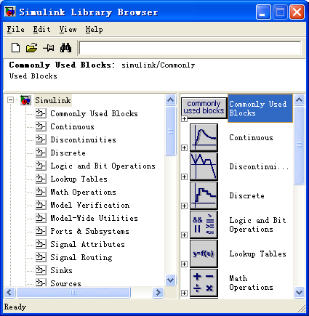

- 在库浏览器中直接点击左侧分类目录中的Source子库，便可以看到各种信源模块，如图所示。
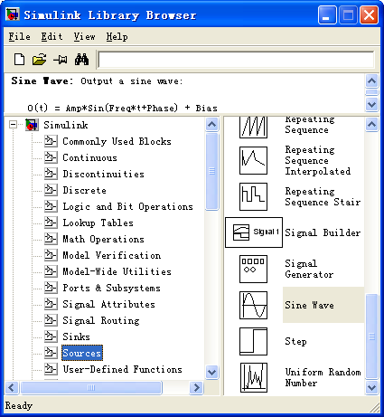

- 点击工具条上的图标，打开一个名为untitled的空白模型窗口。
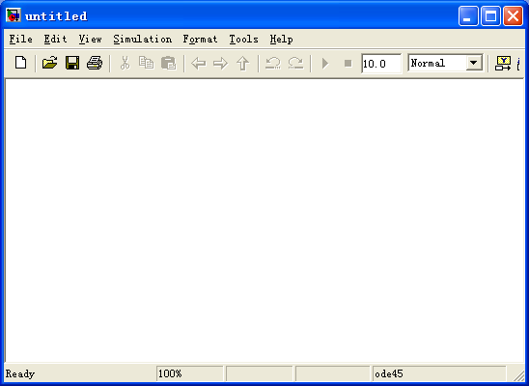
- 将鼠标点中所需的模块（如正弦波信源模块Sine Wave）后，直接将它拖拉到untitled窗。
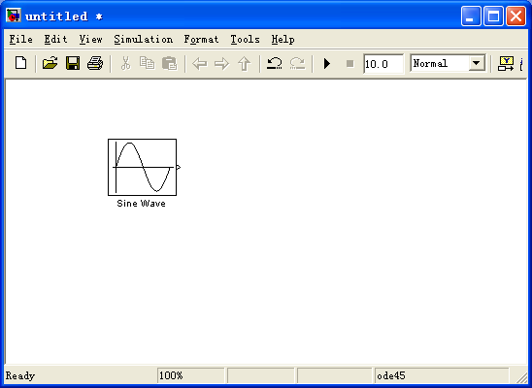
- 类似地，将信宿Sinks中的示波器Scope拖拉到上述模型窗。
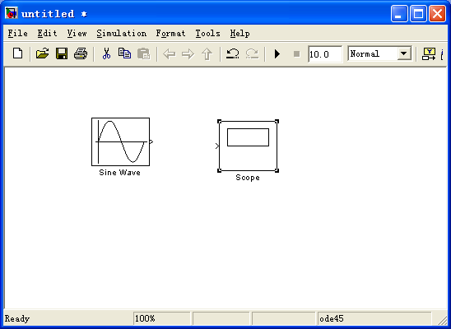

- 用鼠标指向信源右侧的输出端，当鼠标变成十字符时，按住鼠标任一键，移向示波器的输入端，松开鼠标按键，就完成了两个模块间的信号线连接。一个简单的模型就建成了。
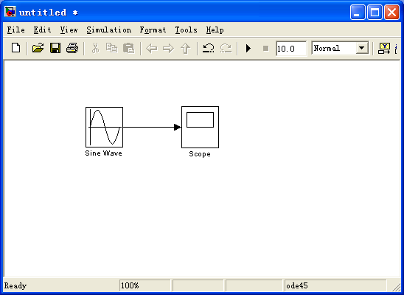
- 为进行仿真，双击示波器模块，打开示波器显示屏，调整显示屏窗口，使之与模型窗互不交叠，以便观察。
- 点击模型窗中“仿真启动”图标，或选择菜单simulink→start，仿真开始。在示波器显示屏上，可以看到正弦波形。再点击显示屏上的“自动刻度”按钮，使得波形充满整个坐标框。
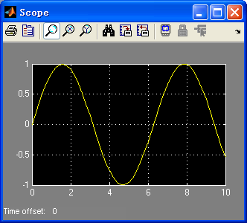

四、实验结果分析：

